**北京邮电大学计算机学院（国家示范性软件学院）**

**202X-202X学年第一学期实验报告**

**课程名称： 汇编语言设计实践**

**实验名称：** **实验五 系统调用**

**姓 名：_ 禄禄鱼**

**学 号：**

**一 . 实验源代码**

*附上源码并注释重要语句/若无代码，此处留空*

title 根据数字分割输入的字符串并输出

data segment

    ;0AH输入,09H输出

    maxlen db 15;0AH子功能入口参数，指定最大字符数

    inputlen db 0;0AH子功能出口参数，返回实际输入的字符数

    str1 db 15 dup(0);0AH子功能的字符串缓存区

    str2 db 15 dup(0);09H子功能的字符串缓存区

data ends

stack1 segment

    dw 40h dup(0)

stack1 ends

code segment

    assume cs:code,ds:data,ss:stack1

    start:

        mov ax,data

        mov ds,ax

        mov ax,stack1

        mov ss,ax

        ;从键盘读取输入的字符串

        mov ah,0AH

        lea dx,maxlen ;DX指向0AH子功能的入口参数,第一个字节maxlen表示存放的字符串最大

        int 21H

        ;输出换行

        mov ah,02H

        mov dl,0DH

        int 21H

        mov dl,0AH

        int 21H

        ;解析str1中的字符串,并按照规则输出

        call process_strin

        ;结束运行

        mov ah,4CH

        int 21H

;定义process_strin过程

process_strin proc near

    push ax

    push cx

    push si

    push di

    mov si,0;初始化str1索引

    mov di,0;初始化str2索引

    mov al,byte ptr [inputlen] ;CX=实际输入的字符数

    mov ah,0

    mov cx,ax

read_strin:

        mov al,byte ptr [si+str1] ;AL存储str1中的字符

        ;如果读到的字符是数字(ascii 30H~39H)

        cmp al, '0'      ; 比较是否大于等于 '0'

        jl not_a_digit   ; 如果小于 '0'，说明不是数字

        cmp al, '9'      ; 比较是否小于等于 '9'

        jg not_a_digit   ; 如果大于 '9'，说明不是数字

        ;如果读到的是数字

        ;跳过数字字符的读取,输出当前字符串并换行

        call str_out

        mov di,0

        inc si

        loop read_strin

        jcxz end_read

    not_a_digit:

        mov byte ptr [di+str2],al ;将字符存入str2

        inc si

        inc di

        loop read_strin

        call str_out

    end_read:

        ;结束读取

        pop di

        pop si

        pop cx

        pop ax

        ret

process_strin endp

str_out proc near

    push ax

    push bx

    push dx

    ;在str2存储的字符串结尾加上'$'

    mov al,'$'

    mov byte ptr [di+str2],al

    ;输出字符串

    mov ah,09H

    lea dx,str2

    int 21H

    ;结尾输出换行符

    mov ah,02H

    mov dl,0DH

    int 21H

    mov dl,0AH

    int 21H

    pop dx

    pop bx

    pop ax

    ret

str_out endp

code ends

end start

*调试过程*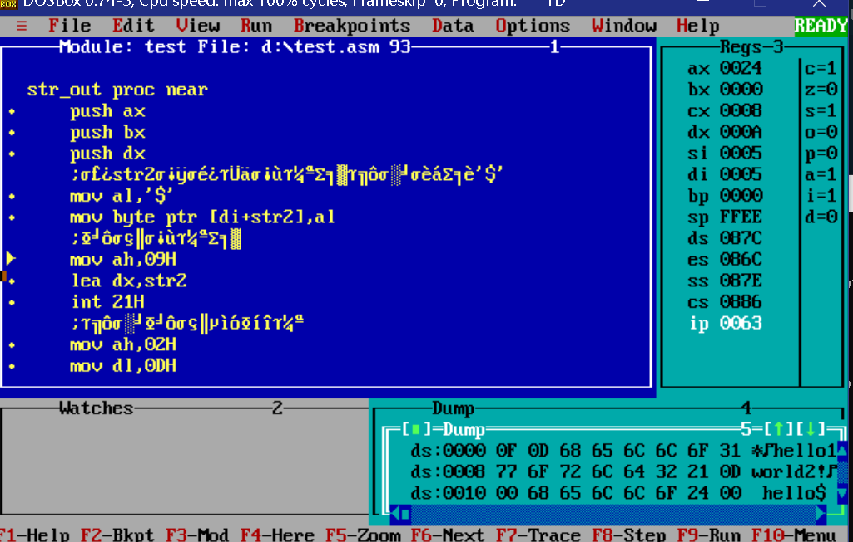

**二 .结果截图**

*代码运行完毕后按要求进行截图*

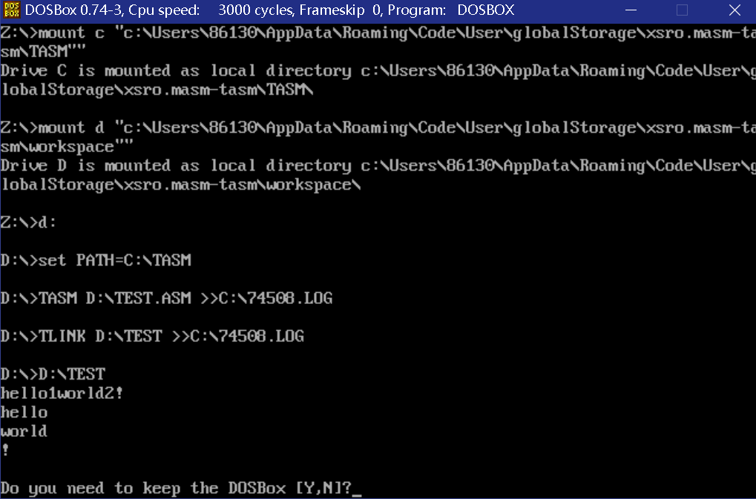

输入hello1world2!回车

成功输出了

Hello

World

!